新以太观解释光行差和提出新问题
四川.成都市.成华区.建设北路三段185号
熊正武
532260192@qq.com
摘要：在19世纪，迈克耳孙和莫雷实验结果，地球上看星体方向出现偏差,经典物理学、现代物理学，都解释是不可调和的矛盾.后来被作为一个重要的借口，创立了相对论.
其实矛盾不存在，是认识和解释上的错误.
提出一种新的物理问题-相对不同的观察者波阵面传播方向改变.在同一种相对运动的媒质中,波前传播方向,不同观察者观测出方向改变-主要指光行差观测.
关键词:光行差,以太,波前，波行差.

一、历史回顾.
1728年，英国天文学家布拉德雷（J.Bradley，1693-1762）观测天空上方星体时，必须将望远镜镜筒向地球公转方向倾斜一个角度α（≈20.5”）,称之为地球绕日公转光行差（此文下面简称为光行差，以免误解为其它光行差）.
当时科学界认为，空间需要以太来传播光线.但是作出了不合理的假设，认为以太在宇宙中整体上是静止的.那么，地球绕日公转约30km.s^-1的线速度，要产生相对地表的这个速度的“以太风”.
1887年，美国物理学家迈克尔逊（Albert Michelson，1852年12月19日－1931年5月9日）和莫雷（Edward Morley，1838年1月29日-1923年2月24日）在美国克利夫兰合作了著名的迈-莫干涉仪实验，实验结果未观测到地表的“以太风”.
当时到至今的主流科学界都认为，迈-莫实验结果和光行差观测结果产生了“不可调和”的矛盾，并且认为是19世纪晴朗的物理天空的两朵乌云之一.后来作为创作相对论的借口理由之一.

- 本文目的.
既然对相对论有争议，我们就应该不用相对论而如何解决这种所谓矛盾和“乌云”.对迈-莫实验与光行差观测结果的所谓矛盾问题进行分析和认识，作出不矛盾的解释，是首要任务之一.并且会出现未被重视的波前方向因观测者而改变的问题，具有一定研究价值.

三、 以太或场物质的客观存在.
本文是用以太存在来解释光行差观测，所以要作出以太存在和存在状态的认识.
以太是一种物质，物质和“宇”直接相关，所以这里要说明以太和“宇”之间是什么关系,也就是说明了以太必然存在。
“宇”不可能为“无”.因为“无”则表示不存在，更无法定义“虚”与“无”关联是什么意思.和我们观察到的四面八方的不知边际延伸的“宇”这个存在矛盾，明明存在却被判断为不存在，显然是一个简单错误判断.
否定以太或场物质，就是否定各种场的存在和传播，不仅物理学面临困境，而且无法定义出“宇”的内涵.
根据唯一合逻辑认识，只有物质才能具有宇（无限延伸的“体积”），没有物质则其它存在也无所依托.因此，所谓真空只能是一种物质具有的一种属性，即“真空”是以太或者场物质具有的属性，或者说有了以太或场物质才有了所谓真空.
以太和场物质本质同一，即构成所谓真空的只能是同一种物质,无法分出不同概念，用其它名称也无不可.
以太既然是物质，当然应该和所有物质一样具有共同基本特性（又称特别属性）：运动性、体积性（宇）、不生不灭性（持续存在—宙）.
物质属性是共同属性，不是某些种类物质的个别性质，也不是在基本属性下形成的次一级属性，例如能量等.
以太或场物质必然具有物质的共同属性之一，即运动性.一切物质运动都是物质之间的相对运动，静止也是物质之间相对的静止，谈不上绝对运动和绝对静止.(物质绝对会运动与物质之间的相对运动和相对静止不是同类判断）.由于以太或场物质总在传播各种能量（其实就是传播运动及其相互作用），也有微小质量，必然会与其它种类物质相对运动和静止.
由此判断：宇（空间）和宙（时间）是物质属性.物质本身具有宇性和持续存在性，即物质具有宇和宙这两个属性，因此不应该把宇和宙看作物质运动特性这种属性下的次一级属性.
（顺便说明，宇宙概念定义比时空概念定义确切、简单明了，时空概念往往和时钟、空无等概念混淆不清，所以这里常使用宇宙概念，）.
这就有了一个非常重要的理念：
【一切物理理论必须把物质与宇和宙分清主次统一对待，不能割裂开来解释】！
上面涉及了宇宙概念部分相关定义，是因为和本主题讨论要认识以太这种物质的存在必然性直接相关.

四 、以太或场物质的存在状态.
历史上对以太的存在状态,显然作出的是不合逻辑的假设。从以太观点产生起就应该把以太看作是一种物质.
因此，以太必随星体、星系相对运动或相对静止，这才是物质.

五、如何用以太解释迈-莫实验与光行差观测的所谓矛盾结果.
这篇文章虽然后面有实验设计思路,但是不是具体实验，是为了说明,存在以太相对运动和相对静止状态下，为什么不具所有实验的相互矛盾性，如何观测到光行差，如何观测出其它波的波前方向性变化，所以对数据要求不需要误差统计和高精确性.
以上面分析结果作为依据，本题目以以太存在相对运动和相对静止状态作为分析讨论的基础，解决所谓矛盾.
承认必须要以太传播各种场，包括光线通过以太传播，即以太是电磁场等场的传播媒质.
1. 分析前说明.
1). 如何看光速基本不变.
光线相对其传播媒质以太的传播速度约3.0×10^8m.s^-1，因为它不是一个绝对不变量，所以只能看作相对相同状态传播媒质的传播速度基本不变.同时，承认光速是矢量，它可以在需要和可能时使用与其它速度矢量的合成.
- 以太在星体周围被星体拖曳.
从物理史上看几位重要人物和以太说直接相关.
托马斯·杨（Thomas Young，1773年6月14日－1829年5月29日），是英国医生、物理学家，光的波动说的奠基人之一.他为复兴了被忽视一个世纪之久的光的波动说起到了重要作用，因为以太是起源于光的波动说，所以，他是值得称赞的.
菲涅耳（Augustin－JeanFresnel，1788～1827），法国土木工程师，物理学家，波动光学的奠基人之一，他最早提出以太被透明物质部分拖曳的假说.其假说其它部分不恰当.
英国数学家、物理学家斯托克斯(George Gabriel Stokes，1819年8月13日-1903年2月1日)于1845年提出假说，认为以太被地球曳引，在地表附近的以太速度和地球相等，只在地表相当高度才可将以太看成是静止的.
（以上历史有部分引自网页资料，不作参考附注）.
斯托克斯这个假设虽然是不完备的，但是可以深入认识.我们可以认为，在地球表面周围以太完全被拖曳和不被拖曳之间，有连续速度暂变区.也可称为过渡区.
3).迈-莫实验结果精确性相当高，虽然不能说是绝对，但是基本符合地表附近以太与地表基本同速公转（地表以太相对地表基本静止）.
4).斐索（Armand Hippolyte Louis Fizeau，是出生于法国巴黎的物理学家1819年9月23日－1896年9月18日）流水实验，符合以太被透明物质部分拖曳假说.迈-莫实验结果并不能否定斐索流水实验.即使实验管道内壁处可能因为光滑性不绝对好造成微弱涡流,加之管壁本身对流水的反向拖曳，虽然管壁无粘滞性，反向拖曳液体还是和液体的粘滞性有关，但是也不影响观测光线相关的总体流水速度和其中以太总体上观测之被拖曳速度.实验结果的被拖曳速度并不是绝对不变，透明物质质量密度和运动速度对被拖曳速度有一定影响，被拖曳以太速度大致上接近拖曳物质速度的50％.
5）.光行差在无以太或以太绝对静止假设条件下也能成立，但是，上面分析了无以太假设反逻辑、反合理的电磁场具有质量的物质性传播表达，该假设不成立.以太绝对静止假设既反迈-莫实验（未观测出以太风），也反斐索流水等实验，所以此假设也不可能成立.
6）.不透明固体物质内的以太物质状态有待研究.在不透明固体物质整体运动时对其内以太拖曳程度如何，需要科学界实验深入观察探索，可以宇观以太模拟化类似设想固态物质内以太存在状态.斐索流水实验还可用透光玻璃代替水进行以推测不透光物体可能的拖曳状态.
2 . 以太作为一种物质，必然被星体、星系等拖曳，以此分析光行差观测.
1）. 设以太被地球拖曳速度为u，地球公转线速度v≈3.0×10^4m.s^-1，光行差观测结果是望远镜镜筒倾斜角α≈20.6”，光线相对以太媒质传播速度为c≈3.0×10^8m.s^-1.
2）.推导前提假设和可行性.
前面说过斐索流水实验对以太部分拖曳，迈-莫实验仪器中以太被地表及仪器基本完全拖曳;因此，我们只能根据实验事实假设:在地表一定厚度以太被完全拖曳与地球同行，直到一定高度高空被拖曳速度逐渐减小，直至不被地球拖曳.
由于要讨论的是以太被拖曳速度u达到与地球公转速度v相等，u将从0开始连续增大直至等于v，因为速度u最终要等于速度v，倾斜角α也相应从0开始连续增大直至等于20.6”，则v和α不是其极限，所以极限都无须使用.
设想，将地表高空以太“过度区”相对太阳公转速度u微分成无数层不同速度，u由0递增为u_1，u_2，…，u_n=v，（n为正整数）；同理，设每层之间的观测光行差倾斜角α由0递增为α_1，α_2，…，α_n=α.
假设每层之间完全都是相同数值增量，设以太相对太阳公转线速度增量为Δu，观测倾斜角增量为Δα.
可看出，u=v和α分别是两个各自相同增量Δu、Δα的各自累加结果，也即
nΔu=u=v，
nΔα=α.
虽然也可以用极限精确表达为
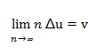
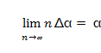
这种表达方式，仅是趋向，不是等于.而且n与Δu可以是互为因变量趋于v，n与Δα也可以互为因变量趋向于α。还不如累加表达容易说明其相互关系.
n取数值越大则Δu和Δα越小.
n取1则Δu=u=v，Δα= α，结果仅相当于一层以太被完全拖曳.
n取2，则Δu=v/2、Δα= α/2，相当于仅分两层不同速度被拖曳,速度增量Δu=v/2，倾斜角增量Δα=α/2.
取n大整数，被拖曳速度增量Δu=v/n，倾斜角增量Δα=α/n.
就是说，无论分析几层，其推理道理完全一样.所以，我们只需讨论被地表完全拖曳的以太层上的观测结果就完全说明问题了.
3）.夸大图片描述观测.
图片分析如果画真实相似图片，由于光线传播速度和地球公转速度差别很大，光线在以太中传播方向线和观察有倾斜角的方向线，将在图片中非常接近等原因，很不容易看清楚问题.所以将被拖曳以太层厚度夸大，其观察倾斜角被夸大，不影响分析结果.

六． 图片分析光行差观测.
地表一层以太被拖曳，在地表观测光行差.
参见光行差分析图1.
图中仅取平行射来的光线中的一个光子或波前点进行分析.
SOa1垂直线：表示星体或其射来的光子的方向线与地平线（及被地球完全拖曳以太上层面）垂直，说射来的光子或其波前点方向线更恰当.并且也是第一段空间ct1.
SO2、S’O1a斜线：表示在被拖曳以太层观察到的射向观测者的光子或其波前点方向线.
O1a点：为被完全拖曳以太层与不被拖曳以太层交界面上的一点，以该点表示星体传播来的光子垂直于该以太层面和地表而传播至此点.
O1aO3a斜线：为第二段空间ct2.
O2点：为被拖曳以太层面上的观察点.
O3点：为地表相应于O2点的地表观察者的观察点.
O3a点：表示当射来的光子或其波前点和在O2点的观察者都同时到达O1a点时，地面O3点观察者只到达了O3a点.
O2点观察者和O3点观察者观察从S到O1a的光线，由于以太的无形性，显然O2点观察者和O3点观察者都需要倾斜望远镜镜筒为SO2、S’O1a斜线方向才能观测到.（这是一个连续观测过程，即SO2倾斜线、S’O1a倾斜线之间同方向连续倾斜线，是O2点观察者到O1a点过程中看到光子射向自己的那唯一个连续倾斜线）.

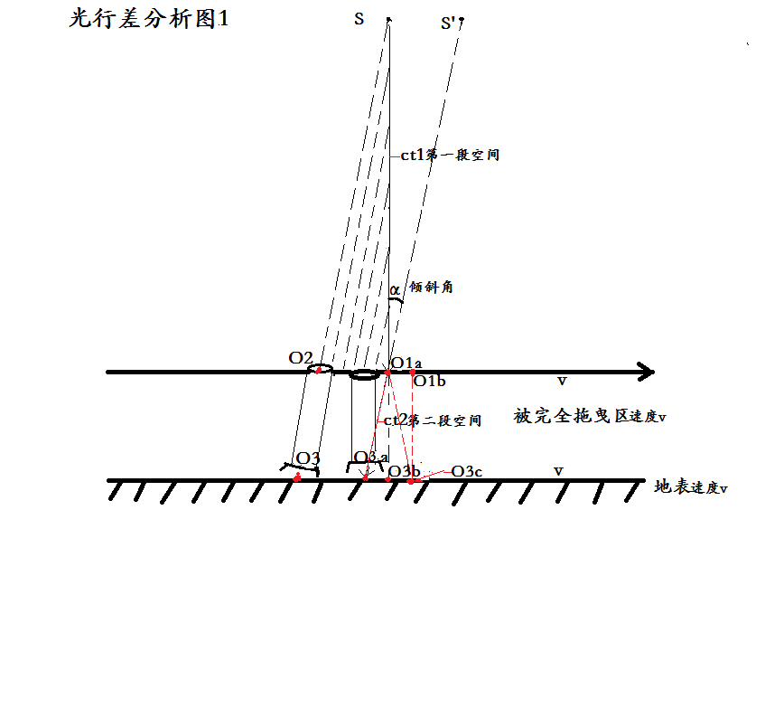
注意：O3a点、O3b点都是地面原O3点，用下标a、b只不过表达是O3点在不同时刻在原来太阳系看来是不同位置的同一地面点.
图片中放地表筒状物为望远镜镜筒.
被完全拖曳以太层相对地表静止为同一惯性系.
1.在被拖曳以太地表观测无倾斜角（无光行差）观点有无法克服的矛盾.
当射来的光子或其波前点和在O2点的观察者同时到达O1a点时，地面O3点观察者只到达了O3a点处.这时候，如果认为地面观察者观察从O1a点倾斜射入的光线，必须将原来倾斜的镜筒立即垂直放置才能观察到该光子，显然观察的不是那个光子.这说明把镜筒先倾斜后垂直观察是矛盾的.
可以想象，把镜筒头始终放在被拖曳层面上，总是观测出光子运动倾斜线，而把镜筒头镜片下放10^-n毫米，就只能垂直镜筒观测，这对于在同一惯性系同一方向线上，观测同一光子却观测出不同运动方向，显然违背物理规律.所以这种观点无法成立.
如果认为，观测者观测光线垂直射入O1a点，那么由于以太层随地球运动，传播到O3c点，传播路径在太阳系看成了O1aO3c线，在地表和被完全拖曳以太系看成了O1bO3c垂直线，成了和原垂直线不相关的新垂直线，显然这也矛盾而不成立.
2.符合真实的解释.
参见光行差分析图2.
1). 由于观测的相对性，一个系观测到的运动点是圆形轨迹，另一系观测到的却不是圆形轨迹.即运动点相对另一系不是作圆形轨迹运动，而是不同方向轨迹的运动.对光子或波前点的传播方向观测来说是同样相对性结果.
图2中在O2点和O3点观察者，观察光子从S点传播至O1a点过程中，由于速度矢量合成，观测得的是SO2倾斜线或SO3倾斜线方向.由于是个连续观测结果，相当于那个被观测光子或波前点相对倾斜射向O2点和O3点的观测者.

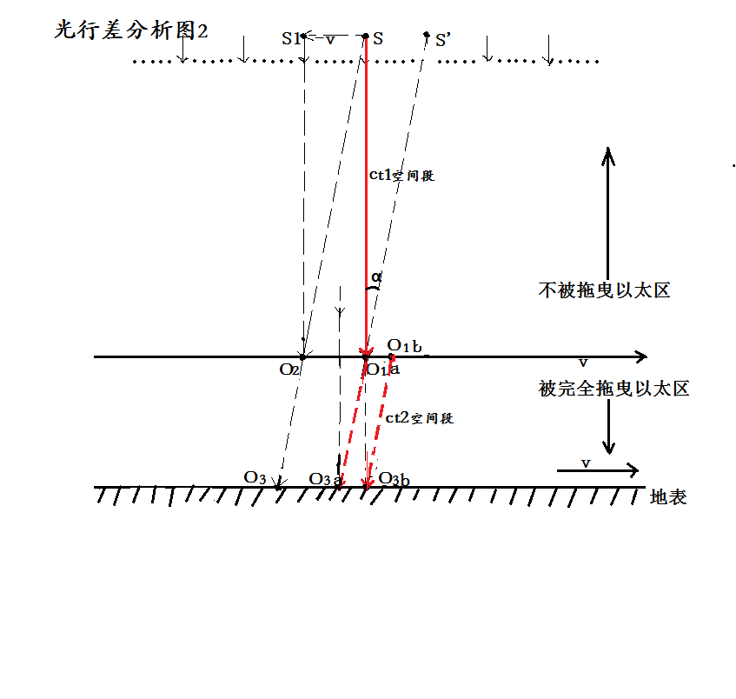
在这个过程中，在太阳系看来，光子在相对不被地表拖曳以太中传播路径是SO1a垂直线，用时为t1，速度为c.SO1a垂直线称为ct1空间段.
因为O1a点属于地球系（被完全拖曳以太相对地表静止），所以，相对地球系观察者射入O1a下方点的光子或波前点仍然是倾斜角为α的方向.
于是，光子或波前点在相对地面静止以太中就只能始终从O1a点（即原以太面上O2点）传播至O3a点（即地面原O3点）.
2). 光线倾斜射入O1a点后必然继续倾斜射入方向传播至O3a点（原O3点）.用时为t2，路程为ct2=√[（O1aO3b）^2+（vt2）^2].
3).光线在这个ct2空间段传播过程中，到达O1a的原O2点从O1a点位移到什么地方了？原O3点从O3a点位移到了什么地方了？
由于v、c在这里是不变数，于是，决定O1aO1b或O3aO3b尺度，以及决定ct2尺度的，即取决于被地表完全拖曳以太层的厚度-O1aO3b线长度.
4).ΔO1aO3aO3b是直角三角形，其三条边之间的关系和α角直接相关，如果O3a点运动到O3b点，则O1a点必运动到了O1b点，因此，光子或波前点在t2时间段传播轨迹必是O1bO3b线.
这里容易产生一个误解，即光子用速度c从O1a点传播到O3b点用时为t，则光子从O1b点传播到了O3b点的路程成了√[（vt）^2+(ct)^2]=t√（cc+vv），即误解光子或波前点不是以速度c相对以太媒质传播，而成了以速度√（cc+vv）传播，这显然是矛盾的.
恰恰相反，光子或波前是以速度c从O1b点传播到了O3b点，用时为t2，即ct2空间段传播速度始终为c.
这种状态在太阳系看来，设被拖曳以太层厚度为y，光子在其中传播速度变慢，设其速度为c’_2，虽然看到的光子始终在垂直传播，却是在被拖曳以太厚度中传播速度成了c’_2=√（cc-vv）.
5).现在我们假设数据来演示结果：
设t2为0.0001s，
则
ct2=3.0×10^8×0.0001
=3.0×10^4(m)，
vt2=3.0×10^4×0.0001
=3（m）.
y=0.0001×√（9.0×10^16-9.0×10^8）
≈2.999999985×10^4(m).
c’_2 =√（9.0×10^16-9.0×10^8）
≈2.999999985×10^8(m.s^-1).
如果用这些数据来计算倾斜角，则因为差别很小，导致计算误差很大，α≈20.5”，或α≈20.6”,因为角度差别非常小,都能符合.可以说被拖曳以太厚度y与ct2差别都非常小.而且光行差观测是个动态过程，要长时期观察比较才可能观测出差别.
6）.用前面使用的方法推理,微分过渡区每一层被拖曳不同速度，也是同样道理和推理.则其累加结果同以此一层完全被拖曳以太观测光行差结果相同.
7）.不容易理解的问题.光线从S点垂直传播至O1a点，到达O1a点变成了倾斜射（传播）入被拖曳以太中.其实这是站在不同惯性系角度得出的不同观测线.光线从S点垂直传播至O1a点是太阳系的观测结果.在被拖曳太层(地球系)放置望远镜的镜筒在被拖曳以太层以上，因为镜筒和地表仍然是同一惯性系，就必须倾斜镜筒观测，光线才能进入镜筒.说明了光子或波前是相对镜筒（地球系）斜向射来，不存在折射条件，也必然斜向射（传播）入同一惯性系被拖曳以太层内，并且必然继续保持斜向传播.

3. 小结：一定厚度以太被地表拖曳符合地表光行差的真实观测结果.
在太阳系观察：光线始终垂直于地表传播.在ct1段没有速度合成条件，光传播速度为c，用时为t1.在O1aO3b段用时为t2，因为速度合成而变慢为
c’_2=√（cc-vv）.
在地球系观察：光线始终在倾斜线上传播.在ct2段用时为t2，没有速度合成条件可言，传播速度为c.在SO2或S’O1a段，因为速度合成而传播速度变快,设其速度为c’_1，
c’_1=√（cc+vv）.

七、新问题讨论和实验设想分析.
本文使用了光波波前方向或光子传播方向在同种媒质相对运动中观测,被观测出方向改变，因此需要对此进行研究.
由于这个观点无资料可查，无书籍可参考，仅是根据质点运动轨迹会被不同物质系统观察出运动轨迹的改变进行的推理，所以，需要进一步对真实波动的实验观测来证实.
可是要设计这种观测波运动方向改变的实验难度很大，只能以普通声波、水波进行可能的实验设计，而且干扰等影响因素很大.
实验思路要求：
声波、水波实验要求是同种声传播媒质容易相对运动.声波媒质最好的还是空气.空气容易造成不同层面的不同速度（相对运动）-风.虽然风不是规则整体空气层，但是只要有主体风速即有了可比较性。
不可能做到要求波源既是一个点，还是平面波.因此只能观测球面波整体传播方向和速度.
要想实验设计与公转光行差相对类似观测，难办的问题是如何让波源或观测者和运动的媒质一起运动而观测波传播方向；如果无波源或观测者相对运动媒质“静止”，则观测不出方向改变.
- 声波传播方向改变的实验设计思路及分析.
1).以声波设计实验思路分析1.
由于只是实验设计思路，只做理论分析。见图片3.
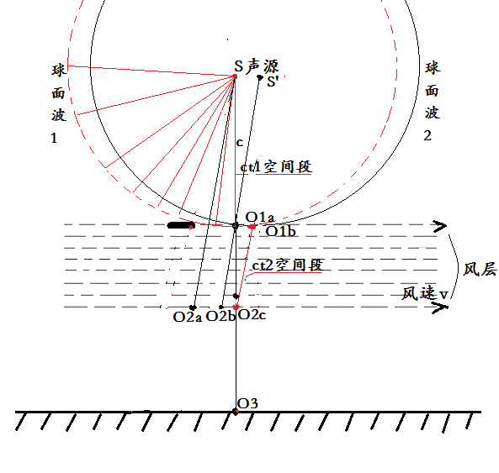
图片3
在地表上空制造一层风，风速v要比较高，声速为c.
S为空气中声源，声源相对未形成风的空气静止，并且相对地表静止.
S’为相对运动风静止观察者观测到的声源位置.
球面波1是静止空气中的声波，球面波2是在风中随风一起运动的观测者观测的声波球面.
（1）.由于是球面波观测，有任何方向的波前,只能观测波前与球面波心连线方向的变化,与无风时比较、探测声传播方向改变.
（2）.要使观测者和风速同速也很难，由于在风中观测球面声波波前也任何方向都有.除非有精确声源位置探测器和地面探测器比较.
（3）.在地表O3点观测，声音在SO1之间是以固有速度c传播，但是因为声音在O3点看来是在O1aO2b线路传播过程中，在风中相对风静止观察该声传播线路成了O1bO2c，虽然在地表O3点观测声源位置不变，但是观测该声波波速总体低于无风时声速.
（4）.记录声源发出瞬时声信号时间，才容易测量用时及计算，使用测速器也必须能计录发声与接收到声音的时间，才能反映真实速度，仅仅在一个惯性系中测量不出这种速度快慢.
（5）.要使风层尽量加厚，则容易比较出所用时间长短.
综合上述分析，实验观测比较有横向风时和无风时的声速，来判断声波波前的传播方向的部分区域中被倾斜后又被纠正，导致倾斜部分传播时间微弱延迟.比较结果有声速变慢就能说明存在部分斜向传播，也就证明了波前方向可被改变.
2）.以声波设计实验思路分析2.
（1）.见图片4.
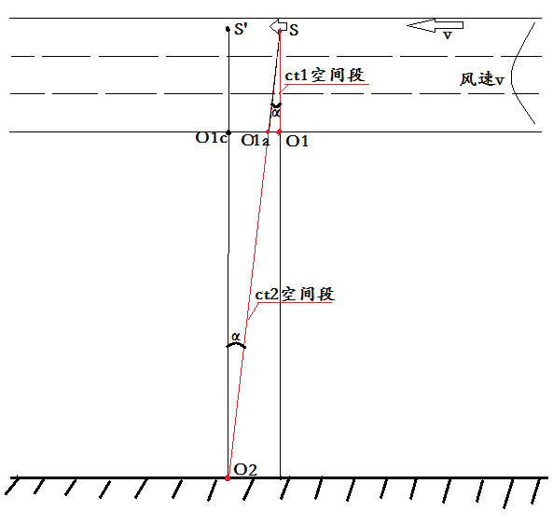
图片4
风和飞行器相对地表速度为v，声传播速度为c.
S为飞行器发出声波波前时刻位置, S’为O2点接收到该波前时刻飞行器位置.
S到O1为ct1空间段。飞行器发出声音在这个时间段内相对风传播速度为c.
当声音传播到O1点时，O1点随飞行器和风运动到了O1a点，声波波前此时倾斜角度α射入无风的地面空气中.
当然声波从O1a点以速度c传播到O2点,此时刻飞行器到达了S’点.
（2）.使一定厚度空气运动速度v要较高才容易观察出方向性变化引起的速度效应，同时要相对运动空气对不运动空气影响较小. 最好制造高空一股风，但是声源必须随风运动（声源相对风基本静止），这样观测者在相对地表基本静止的空气中观测，声球面波在风中方向不变，但是不在风中的观测者就可以观测出波前方向改变，也证明了相同媒质中相对运动媒质的波传播方向被改变.
但是进行有风和无风比较，实际上无风时飞行器仍然有薄层空气被拖曳而产生微弱干扰影响.
（3）.因为在无风空气中声波仍然以速度c传播，所以，虽然在飞行器上看声波垂直传播到O2点，但是实际上声音传播路程长于垂直线，声速被减慢。但是必须风层相当厚才显示明显速度变化，飞行器与风同速难度大.
因为是球面波，不容易观测波前传播是否倾斜了方向，除非有很高精确度的声源位置探测器，才容易探测出位置方向倾斜.
（4）.此实验思路会观测出多普勒频移.
因为飞行器本身运动，在地面观测同样具有多普勒频率变化，那和飞行器与多普勒仪方位相关，频率既可增加也可减少.频率变化和波前方向改变无关.
- 水波波前方向观测设计思路分析.
见图片5
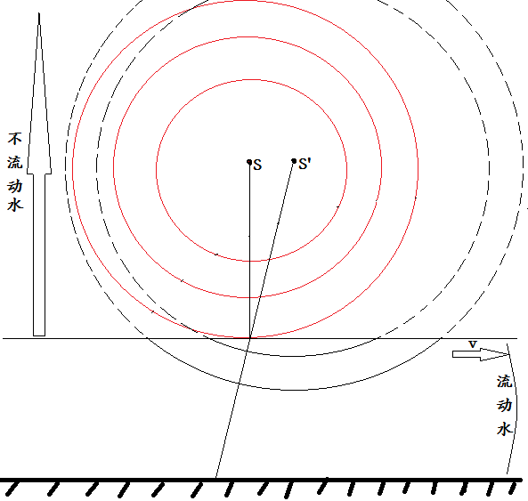
图片5
图片中黑色弧虚线部分表示实际上不存在的波前，仅实线部分波前存在。
1）.图片假设一池整体相对静止的水，在水面放一振动器S，频率低好观测.在池边左侧设置一进水通道，右侧设置一排水通道，这样可在水的一边制造一股流动的水，不必高流速，速度为v.水波速度与流水速度容易更接近，易产生明显观测效果.
2).在S波源处发出的水波，传播速度为c，在水表面观测同心圆水波传播至流水时的圆面波状态和静止水中圆面波状态比较，看其整体变化及流水中圆面波的圆面与静止水中圆面是否形成交角，流水中的水波圆心是否被偏移成了S’.
3).流水和整体静止的水没有严格界线，因此，流水本身就有涡流波而影响观测.只能靠精细摄像记录以分析各整体波前方向改变.
4).流水长度可以适当短而能观测出结果就行,以减少流水紊乱程度影响.

八．结论.
波前传播方向因媒质相对运动导致传播方向改变，以此现象为依据，用以太这种媒质层被地表拖曳解释光行差观测结果，解释没有逻辑推理矛盾，和迈-莫实验结果和斐索流水实验等结果也就都不存在矛盾.
声波实验思路分析1和分析2比较，实验设计思路分析1因为声源有确定位置，相对较好.
水波波前方向改变设计思路可行性更好些，简单，实验器材易得，水波波速较慢，流水速度要求就不需要高，能减轻影响因素.
实验设计思路主要是观测比较声波波速改变、水波波前方向改变.
仿光行差含义，普称观测波前方向被改变为“波行差”.

- 参考书籍：物理学史，作者：（美）弗卡约里，出版日期：1981.

New etheric view explain aberration and new questions.
Sichuan Chengdu Chenghua construction of North Road .185.
Xiongzheng Wu
532260192@qq.com
Abstract:In the 19th century, Michelson and morley experiment results, watching the stars on earth direction deviation, classical physics, modern physics, the explanation is that the irreconcilable conflict. Came to be as an important excuse, founded the theory of relativity.
Actually there is no contradiction, is understanding and explanation on the error.
Put forward a new physical problem - relative to different observers wavefront propagation direction change. In the same relative motion of the medium wave front propagation direction, different observers observations change - in this paper, we discuss the direction of stellar aberration.
Key words: aberration，The ether ，Wave front ，Wave line is poor .

